Ugebrev mandag d. 6. januar, uge 2 2025

Information om mødet:  Titel: Nytårsandagt  Sted: Finderup Kirke  Antal deltagere: 28  Vi spiste: Smørrebrød og kransekage  Vi sang: salmer i kirken | Kommende møder  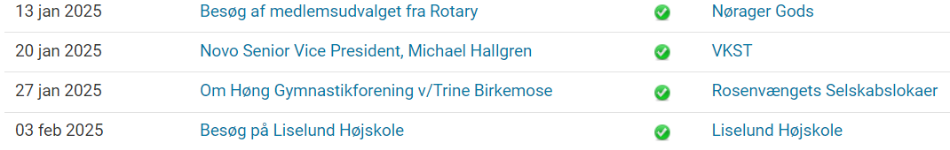

Vi startede året med hyggelig nytårsandagt i Finderup Kirke ved provst Maj Brit Færk Justesen.
Efterfølgende var der smørrebrød i sognegården og Peter Joensen takkede Maj Brit for, at vi måtte komme. Maj Brit fortalte om sin start som provst i provstiet i Kalundborg Kommune.
Hun har oplevet stor venlighed og hjertevarme i forbindelse med sin start. Hun fortalte om opgaverne og om samarbejdet med præsterne i de 36 kirker samt om samarbejdet med menighedsrådene.
Maj Brit kommer fra en stilling som præst i Vallensbæk.
Tidligere har hun arbejdet i tekstilbranchen.

Niels Kæmpede sluttede mødet af med at ønske alle godt nytår og fortalte, at der er ved at være styr på kalenderen for 2. halvår.
Husk at melde til mødet d. 20/1 på Sorøklubbens hjemmeside senest mandag d. 13/1. John giver gerne en hånd på mødet på mandag, hvor der også vil blive mulighed for at stille spørgsmål til den nye hjemmeside.
Niels takkede også Maj Brit for, at vi måtte komme.

Således oplevet af ugebladsredaktør
Pernille Kjellberg
